05.05.22 | 4- А | Технология | Учитель: Иващенко Т.А.

Тема: Игрушка с рычажным механизмом.

План работы
- Просмотри видео

https://www.youtube.com/watch?v=V9R9OuNUh9M ( 4:32 )

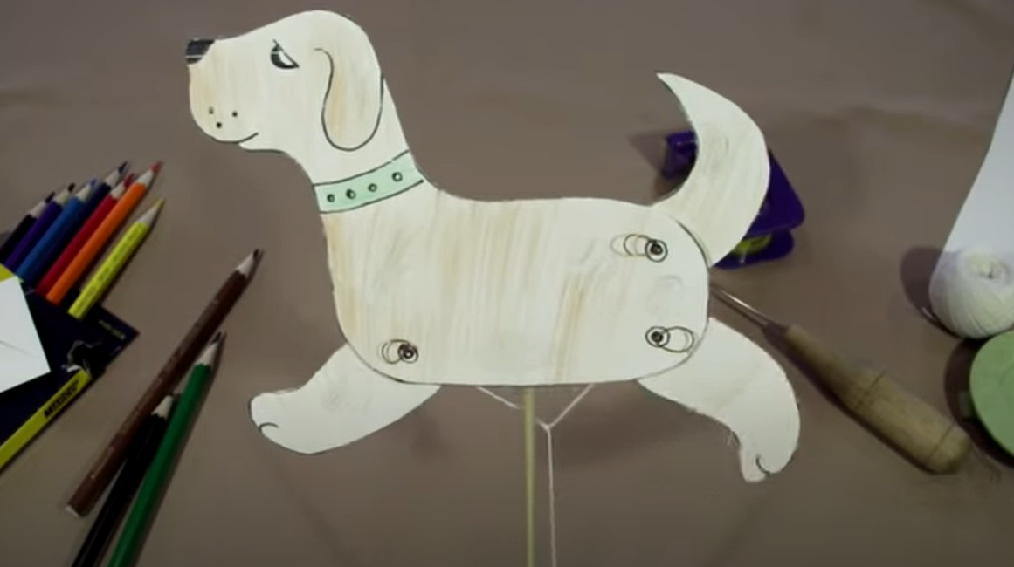

- Повтори правила безопасного обращения с колюще-режущими предметами.

- Сделай игрушку на свой выбор. Желаю удачи.
Прислать фото выполненных заданий на электронную почту или в группу WhatsApp, VABER . Консультацию можно получить с 08.00 до 15.00 по телефону.

